关于邀请出席第四届中日韩工商大会暨“对话绍兴”经贸合作洽谈会的函

各位贵宾：
感谢贵单位对我中心工作的大力支持与帮助。
为促进中日韩工商界合作，我会与绍兴市人民政府于2018年5月首次举办中日韩商协会合作暨新兴产业经贸投资合作峰会后，之后分别于2019年5月、2020年11月在浙江绍兴连续成功举办了2019中日韩“一带一路”工商大会和2020中日韩工商大会。
新冠肺炎疫情发生以来，中日韩三国团结协作、守望相助，共同谱写了“山川异域、风月同天”、“道不远人、人无异国”的时代新篇章。作为全球主要经济体，中日韩三国率先复工复产，为促进地区经济复苏提供重要动力，也为维护全球经济稳定发挥了积极作用。
为促进中日韩产业合作，中国国际商会拟于5月24日-26日举办第四届中日韩工商大会暨“对话绍兴”经贸合作洽谈会，进一步加强中日韩政府及民间机构的交流，促进三国间贸易与投资合作。
在此，诚挚邀请贵单位派员出席第四届中日韩工商大会暨“对话绍兴”经贸合作洽谈会。

附件：第四届中日韩工商大会暨“对话绍兴”
经贸合作洽谈会方案

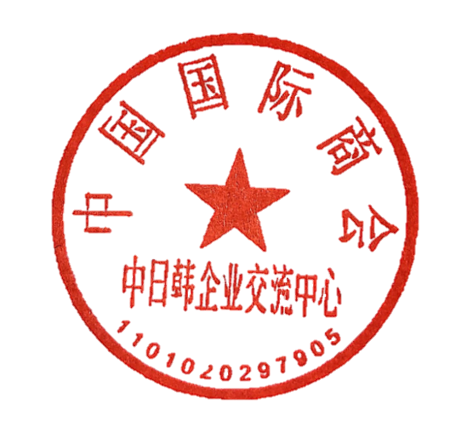

中国国际商会中日韩企业交流中心
2021年4月25日

联系人:张天翼，010-86431013，zhangtianyi@ccoic.cn

第四届中日韩工商大会暨
“对话绍兴”产业合作洽谈会（案）

一、名称主题
活动名称：
第四届中日韩工商大会暨“对话绍兴”产业合作洽谈会
活动主题：
新挑战 新变革 新机遇
二、时间地点
5月24日-26日，绍兴饭店（绍兴市越城区环山路1号）
三、活动形式
线上线下相结合的形式。
四、主办单位
中国国际商会、中国公共外交协会、中国日本商会、中国韩国商会、浙江省贸促会、绍兴市人民政府
五、活动安排
（一）欢迎晚宴
5月24日（星期一）18:00，绍兴饭店
（二）主旨大会
1．时间地点：
5月25日（星期二）09:00—12:00，绍兴饭店
- 会议议程
第一阶段：开幕式9:00-10:10
主持人：绍兴市人民政府市长盛阅春
（1）领导致辞
中共绍兴市委书记 马卫光
浙江省贸促会副会长 张青山
中国国际商会副秘书长 张屹
中国公共外交协会会长 吴海龙
（2）嘉宾致辞
韩国前政要（视频连线）
日本前政要（视频连线）
韩国驻中国大使馆嘉宾
日本驻中国大使馆嘉宾
KOTRA大中华地区总部总代表 洪彰杓
JETRO东北亚地区中心总代表 高岛龙祐
（3）中日韩合作秘书处致感谢辞（姜度好副秘书长，视频连线）
（4）中日韩经贸交流合作示范城市揭牌
（5）发布《中日韩工商界深化RCEP合作行动计划》
茶歇
第二阶段：“对话绍兴”产业合作推介会 10:20-12:00
主持人：绍兴市人民政府副市长邵全卯
（1）项目签约
（2）中日韩推介
绍兴招商引资推介
绍兴招才引智推介
绍兴文旅产业推介
连线绍兴友城开展对话交流
日本东海日中贸易中心推介（线上）
韩国京畿道产业推介（线上）
日韩企业推介

（三）“对话绍兴”产业合作交流会
1.“对话绍兴”中日产业合作交流会
时间：5月25日（星期二）14:00—17:00
地点：绍兴市滨海新区

2.“对话绍兴”中韩产业合作交流会
时间：5月25日（星期二）14:00—17:00
地点：绍兴市柯桥区

（四）日韩工商界走进绍兴活动
1.文旅产业考察
（1）时间：5月26日（星期三）8:30—11:30
（2）地点：鲁迅故里、大禹陵
2.项目精准招商
（1）时间：5月26日（星期三）
（2）地点：待定

